郑棉周报（20180618--20180622）
杨晓霞
从业资格证号：F3028843
投询资格证号：Z0010256
电话：0351-7342558
邮箱：yangxiaoxia@hhqh.com.cn

棉花现货

现货报价
当周（6月18日-6月22日），棉花现货价格CC Index 3128B周度下跌48元/吨，小幅下调，6月22日报价16353元/吨；外棉FC Index M周度下跌6.82美分/磅，小幅下跌，6月22日报价96.36美分/磅；考特鲁克指数Cotlook A 周度下跌8.05美分/磅，小幅下跌，6月22日报价93.4美分/磅，1%关税后折合人民币14783元/吨；中国棉纱价格指数CY Index C32S周度上涨20元/吨，小幅上调，6月22日报价23860元/；进口棉纱价格指数FCY Index C32S周度上涨211元/吨，小幅上涨，6月22日报价24824元/吨。

储备棉轮出
当周（6月18日-6月22日）储备棉轮出第八周轮出销售底价为16103元/吨（标准级价格），较前一周上调28元/吨；储备棉轮出成交量下跌。
6月21日，中国储备棉管理有限公司计划挂牌出库销售储备棉3万吨，实际成交0.85万吨，成交率28.46%，成交均价15267元/吨，上涨35元/吨，折3128价格16733元/吨，上涨108元/吨。
截至6月21日，累计计划出库213万吨，累计出库成交130.8万吨，成交率为61%；成交最高价17700元/吨，最低价12700元/吨。
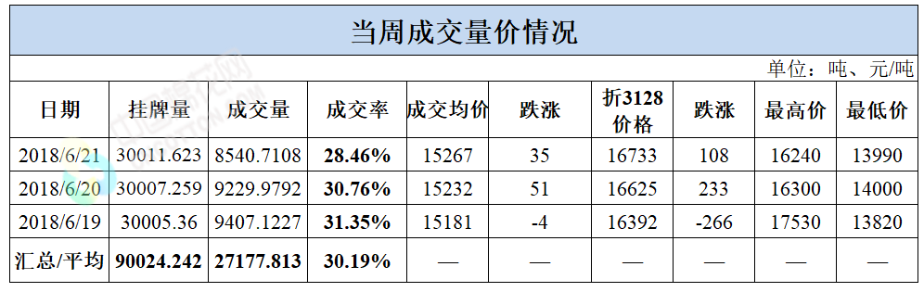

中国棉花生长情况及主产区天气
据中国棉花协会棉农分会消息，2018年6月以来，新疆棉苗总体长势喜人。其中：北疆棉区随着气温的逐步升高，棉花苗情日见好转，长势较好的为8片叶两台以上果枝，大部分为7片叶。南疆棉区天气晴朗，棉株加速生长，进入现蕾开花期，部分早播棉花株高50厘米以上，果枝6-7台/株。晚播棉花株高也在25-30厘米，且全部进入盛蕾期，个别底部开白花。近期棉农的工作主要为化控除虫防害和通渠灌溉。
天气情况：据气象台预报，未来三天乌市城区将出现中雨，南郊和南山山区大到暴雨，最高温下降10℃左右。预计城区、米东区、达坂城区多云转晴，南郊南山山区多云有阵雨，各区气温有所回升；明天夜间至后天白天，各区晴间多云，气温回升。
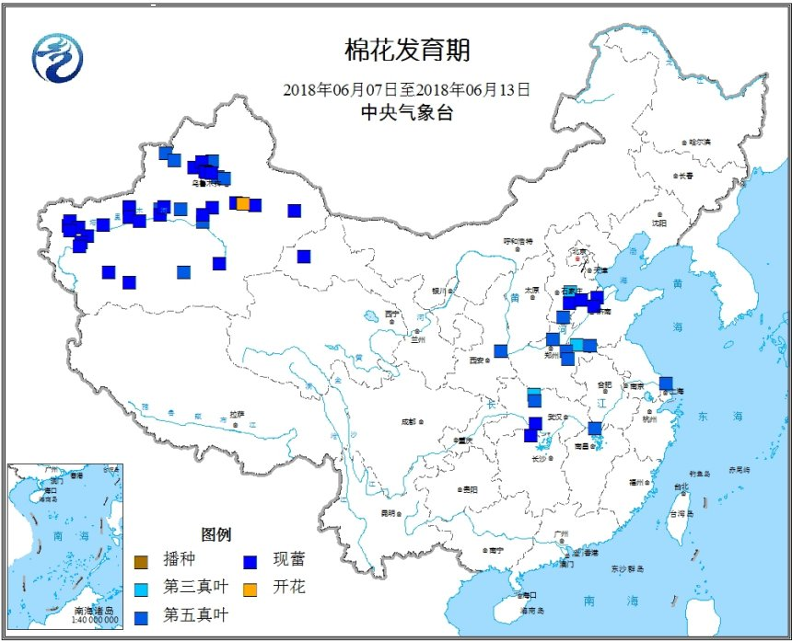
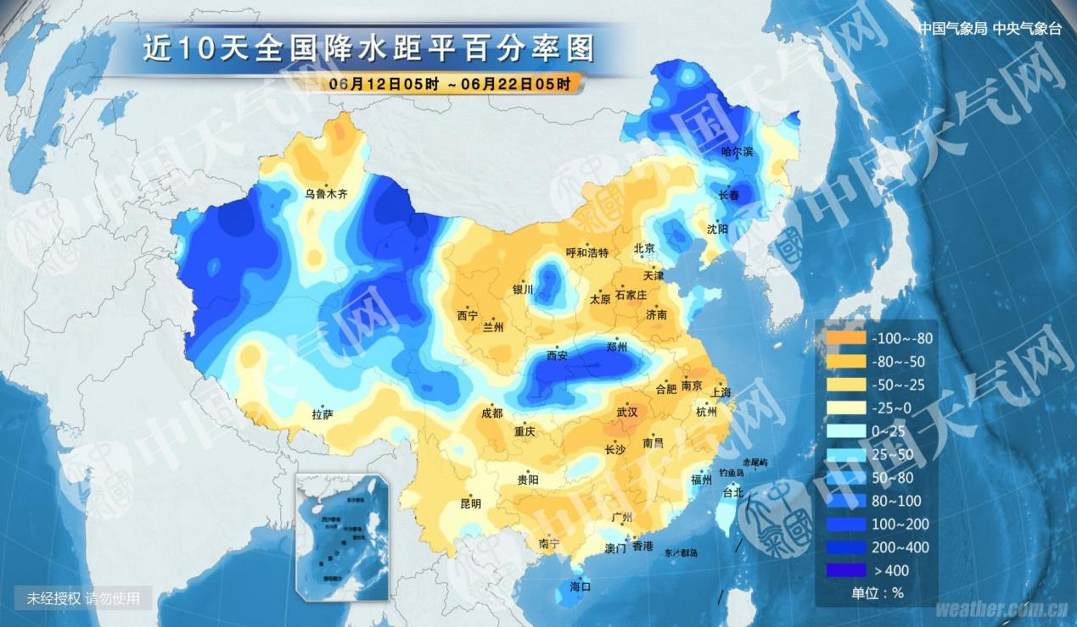

棉花期货

ICE期棉主力合约
洲际交易所(ICE)纽约期棉周四收涨0.13%，因本周稍早因中美贸易战忧虑大跌后，投资者心有余悸。12月期棉合约收高0.11美分/磅，报每84.29美分/磅。交易区间为84.13-85.14美分/磅。市期货市场总成交量减少14537手，至22217手。数据显示，前一交易日持仓量增加7020手，至265826手。
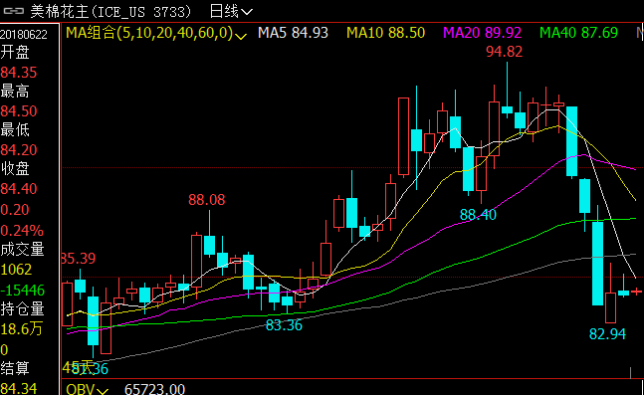

郑棉主力合约
当周（6月18日-6月22日）郑棉主力合约收盘价较上周五下跌75元/吨，6月22日主主力合约收盘价16935元/吨，开盘价16920元/吨，全天高价17030元/吨，最低价16850元/吨，上涨45元/吨，涨幅0.27%。6月22日郑棉主力合约持仓量67.9万手，减少3.09万手；成交57.3万手，减少25.0万手。
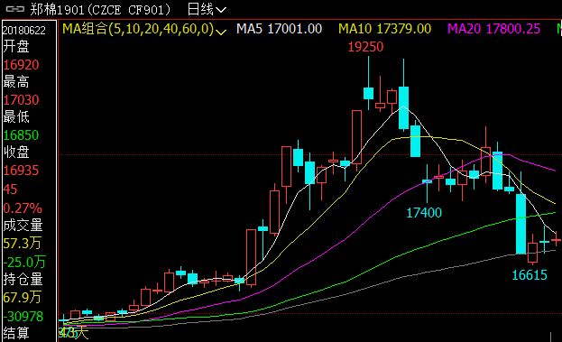
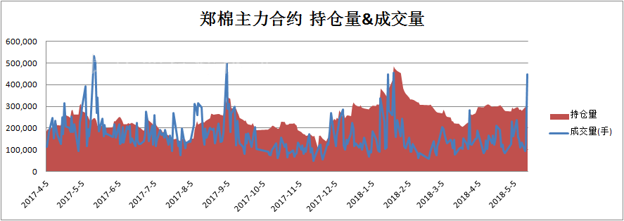

仓单数量及有效预报
当周（6月18日-6月22日）仓单加有效预报折现货约43多万吨，持续在高位，屡创新高。6月22日郑棉仓单预报：仓单数量8832张，有效预报2401张，合计11322张，较上周五增加356张。
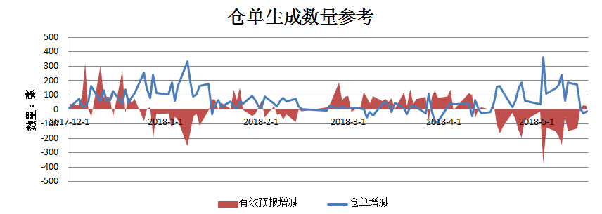

美棉数据报告
根据美国农业部的统计，截至2017年6月10日，美国棉花种植进度90%，较前周增加14个百分点，较上年同期持平，较过去五年平均水平增加2个百分点；现蕾进度完成15%，较前周增加6个百分点，较上年同期增加1个百分点，较过去五年平均水平增加5个百分点；棉花生长状况达到良好级以上的达到42%，与前周持平，较过去五年平均水平减少24个百分点。
根据美国农业部的统计，2018年6月1-7日，2017/18年度美棉出口净签约量7892吨，较前周显著增加，较前四周平均值减少39%。2018/19年度美国陆地棉净签约量为5.14万吨，2017/18年度陆地棉装运量为10.43万吨，较前周减少20%，较前四周平均值增长4%。2017/18年度皮马棉净出口签约量为1746吨，较前周减少42%，较前四周平均值减少19%，2017/18年度皮马棉装运量为2109吨，较前周增长11%，较前四周平均值增减少24%。

后市行情研判
储备棉竞拍底价上调28元/吨，储备棉成交率有所回落，今日成交28.46%，现货价格有所下跌，3128B周度价格下跌48元/吨。外棉FC Index M周度下跌6.82美分/磅，CY Index C32S周度上涨20元/吨，FCY Index C32S周度上涨211元/吨。
从过去棉花的炒作题材看，在4-5月份炒作完播种面积后，开始真正进入了炒作天气时期。今年国内新疆地区在棉花种植初期不太顺利，尤其是南疆部分地区。同样美国德克萨斯州出现的干旱天气让棉花种植进度落后于去年，因此今年天气状况预计会对棉花生长造成一定影响。在7-8月份棉花生长最关键时期，棉花期货难免波澜不惊。
棉花此波上涨行情熄火主要源于国内政策和国际贸易战双重打压，但国内、国际供求关系依然在改善中，期货价格也几乎回到了起始点，继续下跌的幅度越来越小，后期将逐步展开反弹修复行情。操作上，郑棉1901合约建议保持观望。

交易策略建议
郑棉1901合约建议保持观望。

风险揭示：您应当客观评估自身财务状况、交易经验，确定自身的风险偏好、风险承受能力和服务需求，自行决定是否采纳期货公司提供的报告中所给出的建议并承担相应的责任。您应当充分了解期货市场变化的不确定性和投资风险，任何有关期货行情的预测都可能与实际情况有差异，若您据此入市操作，您需要承担由此带来的风险和损失。
免责声明：和合期货有限公司是由中国证监会批准，工商局核准登记注册的专业期货公司。经营范围包括：商品期货经纪业务、金融期货经纪业务、期货投资咨询业务、公开募集证券投资基金销售业务。
本报告的信息均来源于公开资料，本公司对这些信息的准确性和完整性不作任何保证，也不保证所包含信息和建议不发生任何变更。本公司已力求报告内容的客观、公正，但文中的观点、结论和建议仅供参考，不包含作者对价格涨跌或市场走势的确定性判断。报告中的信息或意见并不构成所述投资标的物的买卖出价或征价，投资者据此做出的任何投资决策与本公司和作者无关。
本报告所载的资料、意见及推测仅反映本公司于发布本报告当日的判断，本报告所指的投资标的的价格、价值及投资收入可升可跌，过往表现不应作为日后的表现依据；在不同时期，本公司可发出与本报告所载资料、意见及推测不一致的报告；本公司不保证本报告所含信息保持在最新状态。同时，本公司对本报告所含信息可在不发出通知的情形下做出修改，投资者应当自行关注相应的更新或修改。
本公司及作者在自身所知情范围内，与本报告中所评价或推荐的内容不存在法律法规要求披露或采取限制、静默措施的利益冲突。
本报告版权仅仅为本公司所有，未经书面许可，任何机构和个人不得以任何形式翻版、复制和发布。如引用须注明出处为和合期货，且不得对本报告进行有悖原意的引用、删节和修改。未经授权刊载或者转发本报告的，本公司将保留向其追究法律责任的权利。

和合期货投询部
联系电话：0351-7342558
公司网址：http://www.hhqh.com.cn

